- 一般操作

目次
3 - 一般操作 1
3.1 - ツールバーとコマンド 1
3.2 - マウスコマンド 2
3.2.1 - 基本的なコマンド 2
3.2.2 - ブロックでの操作 2
3.3 - グリッドサイズの選択 3
3.4 - ズームレベルの調整 3
3.5 - カーソル座標の表示 3
3.6 - キーボードコマンド - ホットキー 3
3.7 - ブロックでの操作 4
3.8 - ダイアログで使われる単位 4
3.9 - トップメニュバー 5
3.9.1 - ファイルメニュ 5
3.9.2 - 設定メニュ 6
3.9.3 - その他の設定と寸法 6
3.9.4 - デザインルールメニュ 7
3.9.5 - 3Dモデル表示メニュ 7
3.9.6 - ヘルプメニュ 7
3.10 - トップツールバーのアイコンの使用 7
3.11 - 右手側のツールバー 9
3.12 - 左手側のツールバー 11
3.13 - ポップアップウィンドウと高速編集 12
3.13.1 - 利用可能なモード 12
3.13.2 - ノーマルモード 13
3.13.3 - フットプリントモード 14
3.13.4 - トラックモード 14

  - ツールバーとコマンド
Pcbnewでは様々な方法によりコマンドを実行することが可能です：
- メインウィンドウ上部にあるテキストベースのメニュ
- トップツールバーメニュ
- 右ツールバーメニュ
- 左ツールバーメニュ
- マウスボタン (メニュー選択). 特に：
  - マウスの右ボタンをクリックすると、マウスの矢印の下にある項目に応じた内容をポップ·アップ·メニューに表示します。
- キーボード (ファンクションキー F1, F2, F3, F4, Shift, Delete, +, - Page Up, Page Down 及び “スペース”) エスケープキーは、一般的に、進行中の操作を取り消します。
次のスクリーンショットは、利用可能な操作法のいくつかを示したものです。
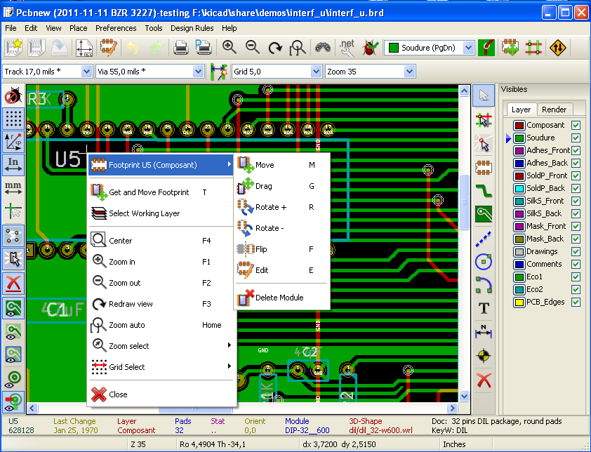
  - マウスコマンド
    - 基本的なコマンド
- 左ボタン
  - シングルクリックによりカーソル下のモジュールやテキストの特性を下部のステータスバーに表示します。
  - ダブルクリックすると、（要素が編集可能な場合）カーソルの下の要素のエディタが起動されます。
- 中央ボタン／ホイール
  - ラピッドズームとレイヤマネージャでのコマンドに使われます。２ボタンマウスは望ましくありません。
特定領域にズームするため中央のボタンを押したまま、四角形を描きます。
マウスホイールの回転により、ズームインとズームアウトすることができます。
- 右ボタン
  - ポップアップメニューを表示します
    - ブロックでの操作
ブロックを移動、反転（鏡像）、複写、回転、削除する操作は全てポップアップメニューにより可能です。さらにブロックで囲まれた領域へビューをズームできます。
ブロックの枠は左マウスボタンを押したままマウスを動かすことで指定されます。その操作はボタンが放された時点で実行されます。
“Shift” か “Ctrl”のホットキーの一つ, あるいは “Shflt と Ctrl” 両方のキー一緒に押すことにより、ブロック全体に反転、回転、削除の操作が下記表に示されるように自動的に選択されます：
コマンドの概要：
マウス左ボタンを押したまま | 移動するブロックの枠を指定
Shift + マウス左ボタンを押したまま | 反転するブロックの枠を指定
Ctrl + マウス左ボタンを押したまま | 90°回転するブロックの枠を指定
Shft+Ctrl + マウス左ボタンを押したまま | 削除するブロックの枠を指定
マウス中央ボタンを押したまま | ズームするブロックの枠を指定

ブロックを移動する場合：
- 新しい位置にブロックを移動し、要素を配置するには、マウスの左ボタンを操作します。
- 操作をキャンセルするにはマウスの右ボタンを使用し、メニューからブロックのキャンセルを選択します（またはEscキーを押します）。
あるいはブロックを描画する際、何もキーが押されていない場合にはポップアップメニューを表示するため、マウスの右ボタンを使用し必要な操作を選択しなさい。
それぞれのブロック操作に対して、選択ウィンドウは、アクションがいくつかの要素だけに限定されるようにできます。
  - グリッドサイズの選択
要素のレイアウト際、カーソルはグリッド上を移動します。左のツールバーのアイコンを使用してグリッドのオンオフを切替えることができます。
定義済のグリッド·サイズとするか、ユーザー定義のグリッドサイズとするかは、画面の上部のツールバーのドロップダウンセレクター、あるいはポップアップウィンドウ を使用して選択することができます。 ユーザー定義のグリッドサイズは、メニュー·バーから、設定－寸法－グリッドを選択して設定します。
  - ズームレベルの調整
ズームレベルを変更するには：
- ポップアップウインドウを開き (マウス右ボタンを使って) 、希望するズームを選択します。
- あるいはファンクションキーを使います：
F1: 拡大 (ズームイン)
F2: 縮小 (ズームアウト)
F3: 画面を再描画します
F4: 現在のカーソル位置を中央にして表示します
- あるいはマウスホイールを回転させます。
- あるいはマウス中央ボタンを押して、四角形を描きその領域をズームインします。
  - カーソル座標の表示
左側のツールバーにあるインチミリ切替アイコンによる選択に従い、カーソル座標はインチまたはミリメートルで表示されます。 どちらの単位が選択されようとPcbnewは、常に1/10,000インチ精度で稼働します。
画面下部のステータスバーには下記が表示されます：
- 現在のズーム設定
- カーソルの絶対位置
- カーソルの相対位置。スペースバーを押すことで、相対座標（x、y）を任意の位置で（0,0）に設定することができますので注意してください。以降、カーソルの位置はこの新しい基準から相対表示されます。
さらに、カーソルの相対位置は、極座標（半径+角度）を使用して表示できます。これは、左側のツールバーのアイコンを使用して切替えることができます。

  - キーボードコマンド - ホットキー
多くのコマンドは、直接キーボードにより操作可能です。 大文字または小文字のどちらを選んでもかまいません。ほとんどのホットキーは、メニューに表示されます。表示されていないホットキーは、以下のとおりです。
- Deleteキー (または Del): モジュールや配線を削除します。 モジュールツールまたはトラックツールが有効な場合のみ実行可能です。
- Vキー： if the track tool is active switches working layer or place via, if a track is in progress.
- ＋ と ーキー： アクティブレイヤを次、あるいは前のレイヤとします。
- ？キー： 全てのホットキーのリストを表示します。
- スペースキー： 相対座標をリセットします。
  - ブロックでの操作
ブロックを移動、反転（鏡像）、複写、回転、削除する操作は全てポップアップメニューから可能です。 さらにブロックで囲まれた領域へビューをズームできます。
ブロックの枠は左マウスボタンを押しながらマウスを動かすことにより指定されます。その操作はボタンを放すことで実行されます。
“Shift” か “Ctrl”のホットキーの一つ, あるいは “Shflt と Ctrl” 両方のキー一緒に押すことにより、ブロック全体に反転、回転、削除の操作が下記表に示されるように自動的に選択されます：

マウス左ボタンを押したまま | ブロックを移動します
Shift + マウス左ボタンを押したまま | ブロックを反転(ミラー)します
Ctrl + マウス左ボタンを押したまま | ブロックを90°回転させます
Shft+Ctrl + マウス左ボタンを押したまま | ブロックを削除します
Alt + マウス左ボタン押したまま | ブロックを複写します

ブロックコマンドとなると、ダイアログウインドウが表示され、このコマンドで含まれるアイテムを選択することができます。
上記のどのコマンドも、同じポップアップメニュ、またはエスケープキー (Esc)を押すことで取り消すことができます。

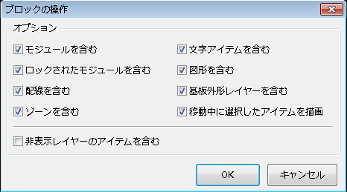
  - ダイアログで使われる単位
寸法値を表示するのに使用される単位はインチとmmです。必要な単位は、左側ツールバーにあるアイコン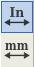を押して選択することができます。 新しい値を入力する際には、値を定義する単位を入力することができます。
利用可能な単位は次のとおりです。 ：
1in | 1 inch
1" | 1 inch
25th | 25 thou (1/1000 inch)
25mi | 25 mils, thouと同じ
6mm | 6 mm
ルールは次のとおりです：
- 数値と単位の間にスペースを入れられます。
- 最初の二文字だけが重要。
ピリオドよりも代替の小数点記号（ , ）を使用している国では、ピリオド（．）も同じ様に扱われます。したがって1,5と1.5はフランス語では同じとなります。
  - トップメニュバー
上部のメニューバーは、ファイル（読み込みと保存）、設定オプション、印刷、プロットやヘルプファイルへのアクセスを提供します。
    - ファイルメニュ
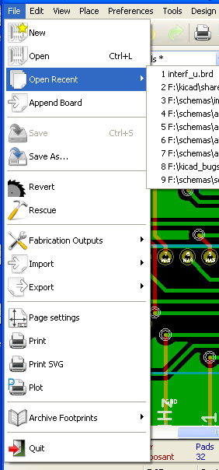

ファイルメニュでは回路基板の印刷、プロットだけでなく、プリント回路ファイルの読み込み、書き込みができます。自動テスターで使用する回路をエキスポート(GenCAD1.4形式で)することができます。
    - 設定メニュ
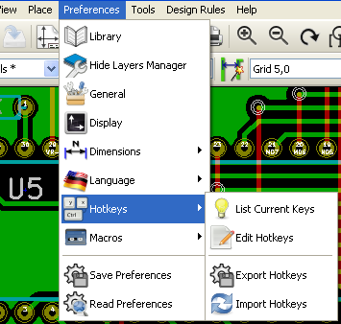
次のことを行うことができます:
- モジュール·ライブラリーの選択
- レイヤマネージャの表示/非表示( 表示するレイヤやその他要素への色の選択、 要素の表示の有無の切替)
- 一般的オプションの管理（単位など）
- その他表示オプションの管理
- ホットキーファイルの作成、編集（及び再読込）
    - その他の設定と寸法
重要なサブメニューがあります。
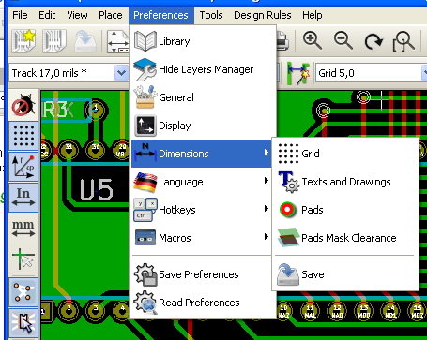
下記を調整のことができます：
- ユーザーグリッドサイズ
- テキストの大きさと図形の線幅
- パッドの寸法と特性
- ハンダレジスト層とハンダペースト層のグローバル値の設定
    - デザインルールメニュ
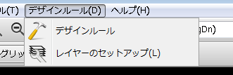
2つのダイアログボックスが利用できます。：
- デザインルールの設定 （配線と ビアサイズ、クリアランス）
- レイヤの設定 （層数、有効化 とレイヤ名）

    - 3Dモデル表示メニュ
回路基板を3次元で表示する際に使用する３Dビューアを起動します。
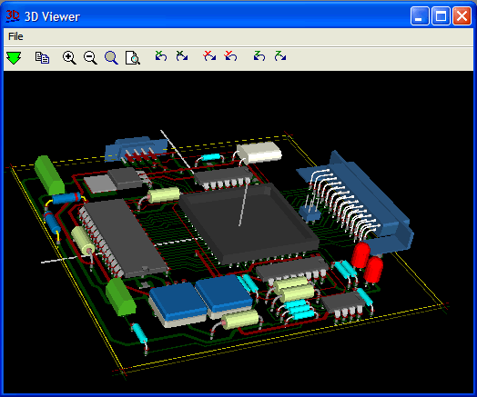
    - ヘルプメニュ
ユーザーマニュアルとバージョン情報メニューへのアクセスを提供します。(Pcbnewについて)
  - トップツールバーのアイコンの使用
このツールバーは、Pcbnewの主な機能へのアクセスを提供します。

 | 新規プリント回路の作成。
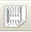 | 古いプリント回路のオープン。
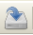 | プリント回路を保存します。
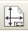 | ページサイズの選択とファイルのプロパティの変更
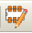 | ライブラリ、またはPCBモジュールを表示/編集するためにモジュールエディタ（Modedit）を開きます。
 | 直前のコマンドのUndo とRedo （１０段階）
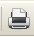 | プリントメニューを表示します。
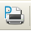 | プロットメニューを表示します。
 | ズームインとズームアウト（画面の中心を基準に）
 | 画面の再描画とオートズームします。
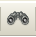 | モジュールまたはテキストを検索します。
 | ネットリストの操作（選択、読込み、テスト、コンパイル)
 | DRC (デザインルールチェック)：トラックの自動チェック。
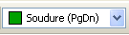 | ワーキングレイヤの選択。
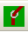 | レイヤーペアの選択 (for vias)
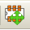 | フットプリントモード： ポップアップウインドウでモジュールオプションを有効にした場合
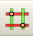 | ルーティングモード： ポップアップウインドウでルーティングオプションを有効にした場合
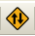 | ウェブルータFreeRouteへのダイレクトアクセス 。

補助ツールバー:
 | すでに使用されているトラックの厚みの選択。
 | すでに使用されているビア寸法の選択
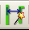 | 自動配線幅： 有効にした場合には新しい配線を作成際や、既存配線上を配線する際に新しい配線幅を既存の配線幅に設定されます。
 | グリッドサイズの選択。
 | ズームの選択。
  - 右手側のツールバー
このツールバーは、次の用途のツールへのアクセスを提供します：
- モジュール、トラック、銅のゾーン、 テキストなどの配置
- Net Highlighting.
- ノート、グラフィック要素などの作成
- 要素の削除

 | 標準マウスモードを選択します。
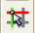 | パッド、配線上を選択されたネットをハイライト
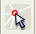 | ローカルラッツネストを表示 (Pad or Module).
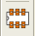 | ライブラリからモジュールを追加します。
 | トラックとビアの配置。
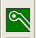 | 塗りつぶしゾーンの配置 (copper planes).
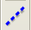 | テクニカルレイヤ上に線を描く (i.e. 導体層ではない).
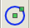 | テクニカルレイヤ上に円を描く (i.e. 導体層ではない).
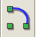 | テクニカルレイヤ上に円弧を描く (i.e. 導体層ではない).
 | テキストの配置。
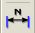 | テクニカルレイヤ上に寸法を描く (i.e. 導体層ではない).
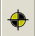 | 位置合わせ マークを描く （全てのレイヤーの上に現れます）
 | カーソルが指し示す要素を削除する（下記の注参照。）  注：  when Deleting if several superimposed elements are pointed to priority is given to the smallest (in the decreasing set of priorities tracks, text, module).  the function “Undelete” of the upper toolbar allows the cancellation of the last item deleted.
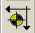 | ドリルの位置ファイルに対するオフセットを調整します
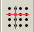 | グリッド原点（グリッドオフセット）。 主にフットプリントの配置、編集に役立ちます。  メニューの設定／寸法／グリッドにより設定できます。

  - 左手側のツールバー
この左手側のツールバーは表示と制御オプションを提供します。

 | DRC (デザインルールチェック)オンオフ切替。注意： DRCがオフになっているときには、正しくない接続を行うことができます。
 | グリッド表示のオン/オフを切替える （注：細かいグリッドは表示されないこともあります）
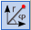 | ステータスバー上の相対座標の極座標形式表示のオンオフ切替。
 | 座標、寸法をインチあるいはミリメートルで入力／表示します。
 | カーソル表示を変更します。
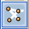 | 一般的なラッツネスト を表示します （モジュール間の不完全な接続）。
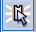 | 動的モジュールのラッツネストを表示
 | 再描画時に配線の自動削除の有効／無効切替
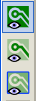 | 導体部の表示モード  = 全て表示 (外形 + 塗りつぶし領域)  = 輪郭のみ表示 (塗りつぶしていない領域)  = 全ての輪郭を表示 ( zone outlines + filled areas outlines ) Filling itself is not shown
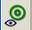 | アウトラインモードでのパッド表示の切替
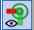 | ビアの表示モード (塗りつぶし/輪郭)
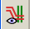 | アウトラインモードでの配線表示の切替
 | High contrast display mode on/off. In this mode the active layer is displayed normally, all the other layers are displayed in gray. Useful for working on multi-layer circuits.
 | レイヤマネージャの表示/非表示。
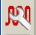 | マイクロウェーブツールにアクセスします。 （開発中）
  - ポップアップウィンドウと高速編集
マウスを右クリックすると、ポップアップウィンドウを開きます。その内容はカーソルが指し示す要素により異なります。
これにより素早い操作ができます。：
- 表示の変更 (カーソル位置を画面中央に表示、ズームイン、ズームアウト、あるいはズームの選択).
- グリッドサイズの設定
- 更に要素上での右クリックにより、修正している要素のパラメータの編集が可能です。
以下のスクリーンショットはポップアップウインドウがどのように表示されるかを示しています。
    - 利用可能なモード
ポップ·アップ·メニューを使用した3つのモードがあります。
と が共に無効の場合 | 通常モード
が有効な場合 | フットプリントモード
が有効な場合 | トラックモード
ポップアップメニューでは、これらのモードは、特定のコマンドを追加、あるいは削除します。
    - ノーマルモード
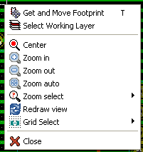 | 未選択時のポップアップ。
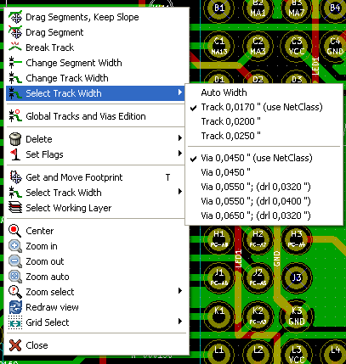 | トラック上でポップアップ。
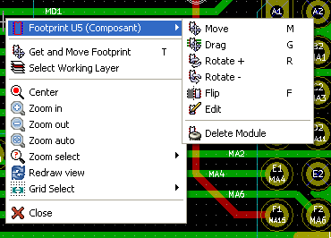 | フットプリント上でポップアップ。

    - フットプリントモード
フットプリントモードでの同じ例 ( オン)
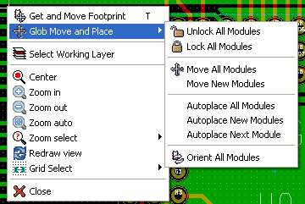 | 未選択時のポップアップ。
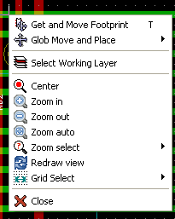 | トラック上でポップアップ。
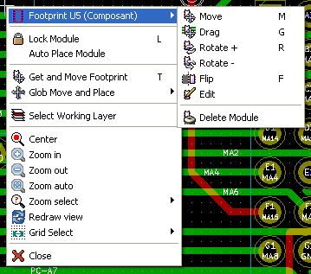 | フットプリント上でポップアップ。

    - トラックモード
トラックモードでの同じ例 ( オン)

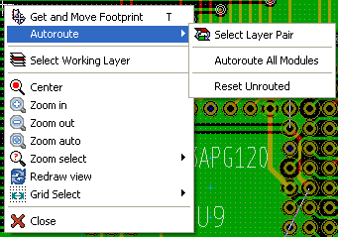 | 未選択時のポップアップ
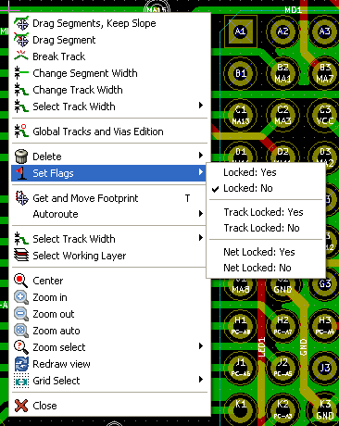 | トラック上でポップアップ。
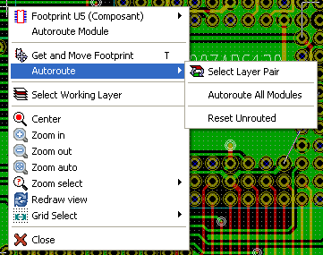 | フットプリント上でポップアップ。

